«Минутка» - это кратковременное занятие по безопасности движения
(1-2 минуты), которое проводиться воспитателями в группах дошкольных учреждений.
Цель «минутки» - повлиять на процесс стихийного формирования навыков поведения на улице во время движения по ней путем создания у детей соответствующей установки, ориентировки мышления на вопросы «дороги» и «безопасности».
«Минутка» Улица
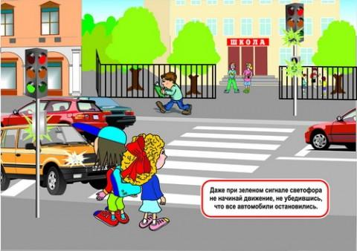
Дорогу, которая проходит по городу или населенному пункту, называют улицей. Она имеет проезжую часть, по которой движутся автомобили. Иногда проезжая часть разделяется полосой зеленых насаждений – бульваром на две части, две полосы движения.
По краям проезжей части тянуться полоски, покрытые асфальтом, - это тротуары. По ним движутся пешеходы. Тротуар немного возвышается над проезжей частью; делается это для того, чтобы четко определить границу между проезжей частью и тротуаром.
На некоторых улицах, где особенно много пешеходов, тротуар отгораживают от проезжей части металлическими ограждениями – они предупреждают неожиданный выход пешеходов на проезжую часть, что очень опасно. Никто из пешеходов не имеет право перелезать через ограду.
Улицы, по проезжей части которых машины идут в двух направлениях: по одной стороне в одном, а по другой – в обратном, называются улицами с двусторонним движением. Улицы, где движение происходит в одном направлении, называют улицами с односторонним движением.
Есть улицы, которые идут параллельно друг другу, а есть улицы, которые пересекаются. Место их пересечения называется перекрестком.
- Что такое улица?
- Где должен идти пешеход?
- Можно ли перелазить через металлические ограждения тротуара, чтобы перейти улицу?
- В каком направлении движутся машины по улице с двусторонним движением?
- Как называется место пересечения улиц?
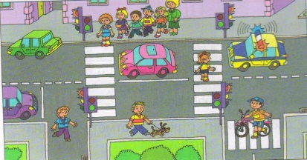
«Минутка» Мы – пешеходы
Всех людей, которые передвигаются вдоль улицы пешком (к ним же приравниваются лица, ведущие велосипед), называют
ПЕШЕХОДАМИ.
Больше всего по улицам и дорогам движется пешеходов. Даже водители, когда они выходят из машин, на какое-то время пополняют великую армию пешеходов. На протяжении многих веков пешеходы были предоставлены сами себе, о безопасности их на улицах и дорогах мало кто заботился.
Когда же на улицах и дорогах движение увеличилось, появилась необходимость заботиться о безопасности движения пешеходов, установить правила движения для них. Сейчас они введены во всех странах мира, каждый пешеход от мала до велика обязан их знать. Повторите с детьми
Основные правила для пешеходов.
- Пешеходы должны двигаться вдоль проезжей части по тротуарам или пешеходным дорожкам.
- Идти только по правой стороне тротуара.
- Если вы встретили знакомого, то для того чтобы поговорить, отойдите с ним в сторону.
- Если вы идете со своими друзьями, то не загораживайте дорогу, выстроившись в шеренгу по 3-4 человека.
- Когда ждешь перехода, никогда не стой на краю тротуара.
- Переходить улицу нужно в местах, где есть пешеходная дорожка.
- Переходить дорогу нужно на зеленый свет светофора, только после того, когда убедился, что машины успели затормозить и остановиться.
- Не переходить проезжую часть улицы наискосок, а только строго прямо.
- Перед тем как переходить дорогу, нужно посмотреть налево, направо и убедившись, что транспорт достаточно далеко переходить дорогу.
- Маленьких детей при переходе улицы держат за руку.
- Двигаться по переходу нужно внимательно, не останавливаясь, не мешая другим пешеходам, придерживаясь правой стороны.
- Ожидать маршрутный транспорт нужно на специально оборудованных местах – остановках.
- Не расталкивайте прохожих, спеша к автобусу.
- Нельзя играть рядом с проезжей частью или на ней.
- Нельзя выходить на дорогу из-за стоящего транспорта или из-за кустов.
- Нельзя появляться внезапно перед близко идущим транспортом.
- Всегда помните, что от вашего поведения на улице зависит не только ваша жизнь, но и безопасность окружающих.
Вопросы:
Как называют людей идущих вдоль улицы?
Для кого предназначен тротуар?
По какой стороне тротуара можно идти? Почему?
Где пешеходы обязаны переходить улицу? Как?
Почему нельзя переходить улицу наискосок?
Где нужно ожидать маршрутный транспорт?
Почему нельзя появляться внезапно перед близко идущим транспортом?
Почему нельзя играть рядом с проезжей частью или на ней.

«Минутка» Перекресток.
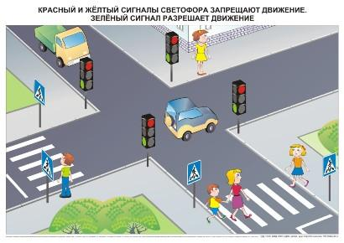
Перекресток – место, где пересекаются улицы. В зависимости от числа пересекающихся улиц и угла их пересечения перекрестки бывают: четырехсторонние ( крестообразные и Х-образные), трехсторонние ( Т-образные и У-образные), многосторонние( от которых отходит более 4-х улиц)
Каждый перекресток имеет свои границы; чтобы определить их, необходимо мысленно соединить углы домов, выходящих на перекресток. Часть улицы, расположенной между двумя перекрестками, называется кварталом.
Перекресток, который занимает большую территорию и где пересекаются или берут начало несколько улиц, называется площадью.
Перекрестки бывают регулируемые и нерегулируемые, то есть со светофором и без него.
В некоторых местах устанавливают и специальные светофоры для пешеходов. Загорается красная стоящая фигурка – стой. Загорелся идущий зеленый человечек – иди.
Нерегулируемые перекрестки надо переходить под знаком «пешеходный переход» по «зебре», по подземному (наземному) пешеходному переходу.
Если на перекрестке вдруг сломался светофор, движением начинает руководить сотрудник ГИБДД – регулировщик. У него в руках полосатый жезл, которым он подает команды. И даже когда светофор загорится, и водители, и пешеходы должны подчиняться только командам регулировщика. Пака он на перекрестке, он – самый главный. Так предписывают правила дорожного движения.
Спросите у детей:
- Как называется место, где пересекаются улицы?
- Как называется место, где пересекаются и берут начало несколько улиц?
- Какие бывают перекрестки?
- Как переходить регулируемый перекресток?
- Как переходить нерегулируемый перекресток?
- Кто руководит нерегулируемым перекрестком?
- На светофоре горит зеленый свет, а регулировщик запрещает переход. Как ты поступишь?
«Минутка» Светофор.
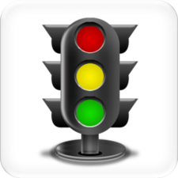
Светофор – лучший друг пешехода. С его помощью дорогу переходить гораздо легче и безопаснее.
Бывают светофоры и с одним «глазом» - желтым. Обычно он постоянно мигает. Ставят такие светофоры на тех улицах, где нет очень сильного движения транспорта. Этот светофор предупреждает водителей – здесь пешеходы могут переходить улицу. Правда, сам пешеход должен быть на этом переходе вдвойне осторожен – всякие у нас бывают водители, и не каждый снижает скорость перед таким светофором.
В некоторых местах устанавливают и специальные светофоры для пешеходов. Загорается красная стоящая фигурка – стой. Загорелся идущий зеленый человечек – иди.
Если на перекрестке вдруг сломался светофор, движением начинает руководить сотрудник ГИБДД – регулировщик. У него в руках полосатый жезл, которым он подает команды. И даже когда светофор загорится, и водители, и пешеходы должны подчиняться только командам регулировщика. Пака он на перекрестке, он – самый главный. Так предписывают правила дорожного движения.
- Как называется прибор, регулирующий движение на улице?
- О чем говорит красный сигнал светофора? Зеленый?
- Чем опасна дорога, где стоит светофор с одним (желтым) «глазом»?
- Что вы знаете о специальном светофоре для пешеходов?
Кто регулирует движение, если светофор не работает?
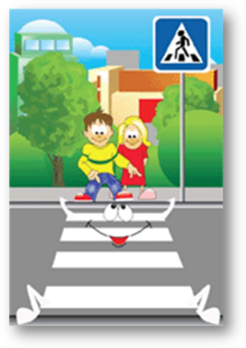
«Минутка» Пешеходный переход.
Пешеходный переход - это дорожная разметка для пешеходов. Его обозначают на асфальте белыми широкими полосками, которые идут поперек дороги. Эти полоски называют «зеброй».
Дороги, с интенсивным движением транспорта, нужно переходить по подземному переходу.
- Переходить дорогу надо только по пешеходному переходу и только на зеленый свет светофора.
- Ни в коем случае не переходить улицу на красный свет, даже если кажется, что машин поблизости нет.
- Когда зажегся зеленый свет, сначала посмотри – все ли машины успели затормозить и остановиться. А потом только переходи улицу.
- Не выбегай на мостовую – улицу надо переходить спокойно. И лучше это делать вместе с группой других пешеходов.
- Перед тем как переходить дорогу, нужно посмотреть налево, направо и убедившись, что транспорт достаточно далеко переходить дорогу.
- Маленьких детей при переходе улицы держат за руку.
- Двигаться по переходу нужно внимательно, не останавливаясь, не мешая другим пешеходам, придерживаясь правой стороны.
- Всегда помните, что от вашего поведения на улице зависит не только ваша жизнь, но и безопасность окружающих.

  - Где пешеходы должны переходить улицу?
  - Как называется место, где можно переходить улицу?
  - Как нужно двигаться по пешеходному переходу?
  - На какой сигнал светофора надо переходить улицу?
  - Можно ли переходить улицу на красный свет, если рядом нет машин?
«Минутка» в детском саду.
Дорожные знаки.
По улицам и дорогам движется много машин, и переходить улицу в неположенных местах, где захочется, очень опасно. Со стороны может показаться, что на улице царит полный беспорядок: по проезжей части едут автобусы, машины. На тротуарах полно спешащих людей. Но на самом деле все движение на улице происходит по строгим правилам – правилам дорожного движения.
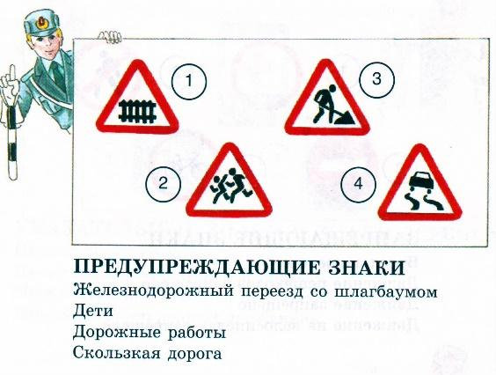
На улицах много разных дорожных знаков. Дорожные знаки – лучшие друзья водителей и пешеходов. Дорожные знаки рассказывают о том, какова дорога, как надо ехать, что разрешается и чего нельзя делать. Дорожные знаки должны быть заметны издалека, поэтому они окрашены в яркие цвета.
Белые треугольники с красной каймой – это знаки предупреждающие. Они рассказывают о возможной опасности или о том, что водителю надо быть особо внимательным.
Белые или синие круги с красной каймой – это знаки запрещающие. Они могут запрещать движение каких-либо видов транспорта, не разрешать въезд автомобилей куда-нибудь, запрещать им стоянку.
Синие круги с белым рисунком – это знаки предписывающие.
Они сообщают, кому и в какую сторону можно двигаться, определяют скорость.
Синие прямоугольники с различными рисунками – это указательные знаки и знаки сервиса (обслуживание машин и услуги для водителя). Они подсказывают, где можно перейти улицу, где остановка транспорта, где находится медпункт или бензоколонка.
- Какой цвет присутствует на запрещающих знаках?
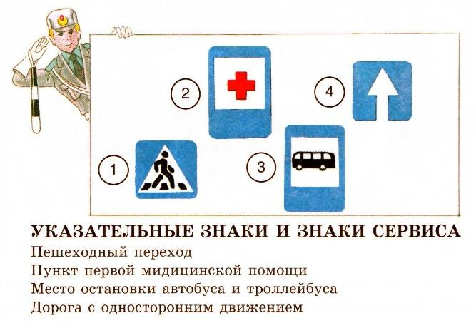
- О чем говорят предписывающие знаки?
- Какие знаки рассказывают о возможной опасности или о том, что
- что водителю надо быть особо внимательным?
- По каким знакам можно определить, где находится больница, автобусная остановка?
- Какие знаки сервиса ты знаешь?

